Na temelju članka 75. Zakona o sportu („Narodne novine“ broj 141/22) i članka 31. Statuta Općine Veliki Bukovec („Službeni vjesnik Varaždinske županije“ broj 41/21), Općinsko vijeće Općine Veliki Bukovec na 36. sjednici održanoj 27.12.2024. godine donosi

DRUGE IZMJENE JAVNIH POTREBA U SPORTU OPĆINE VELIKI BUKOVEC
ZA 2024. GODINU

Članak 1.
U Programu javnih potreba u sportu Općine Veliki Bukovec za 2024. godinu („Službeni vjesnik Varaždinske županije“ broj 108/23 i 60/23) (u daljnjem tekstu: Program) članak 2. mijenja se i glasi:

Sredstva za financiranje Programa osigurana su u Proračunu Općine Veliki Bukovec u okviru Programa 1012 Razvoj sporta i rekreacije u ukupnom iznosu 34.053,00 eura za sljedeće aktivnosti:

A101201 Redovan rad sportskih udruga ……………13.200,00 eura

Redni broj | KORISNICI | - IZMJENE I DOPUNE | NOVI PLAN | IZVORI FINANCIRANJA
1. | ŠNK „Poljoprivrednik“ Kapela Podravska | 3.000,00 | 5.700,00 | 011
2. | ŠRK „Linjak“ Veliki Bukovec | 3.000,00 | 3.500,00 | 011
3. | NK „Bukovčan“ Veliki Bukovec | 3.000,00 | 4.000,00 | 011

A101202 Financiranje programa, projekata i manifestacija sportskih udruga………18.500,00 eur

Redni broj | KORISNICI | - IZMJENE I DOPUNE | NOVI PLAN | IZVORI FINANCIRANJA
1. | Tekuće donacije sportskim društvima | 2.000,00 | 500,00 | 011
1. | ŠNK „Poljoprivrednik“ Kapela Podravska - sponzorstvo | 6.000,00 | 6.000,00 | 011
2. | ŠRK Linjak Veliki Bukovec - sponzorstvo | 8.000,00 | 7.000,00 | 011
3. | „NK „Bukovčan“ Veliki Bukovec - sponzorstvo | 6.000,00 | 5.000,00 | 011

A101203 Ostale potrebe u spotu ……………2.353,00

Redni broj | KORISNICI | - IZMJENE I DOPUNE | NOVI PLAN | IZVORI FINANCIRANJA
1. | Karate klub Okinawa Mali Bukovec – sufinanciranje članarine | 1.000,00 | 1.008,00 | 011
2. | ŠRK Linjak – sufinanciranje članarina za kadete i juniore | 400,00 | 345,00 | 011
3. | Tekuće donacije sportskim društvima | 1.000,00 | 0,00 | 011
4. | Tekuće donacije građanima i kućanstvima | 1.000,00 | 1.000,00 | 011

Članak 2.
Ostale odredbe Programa ostaju nepromijenjene.

Članak 3.
Ovaj Program objaviti će se u „Službenom vjesniku Varaždinske županije“ a primjenjuje se u razdoblju od 01.01.2024. do 31.12.2024. godine.

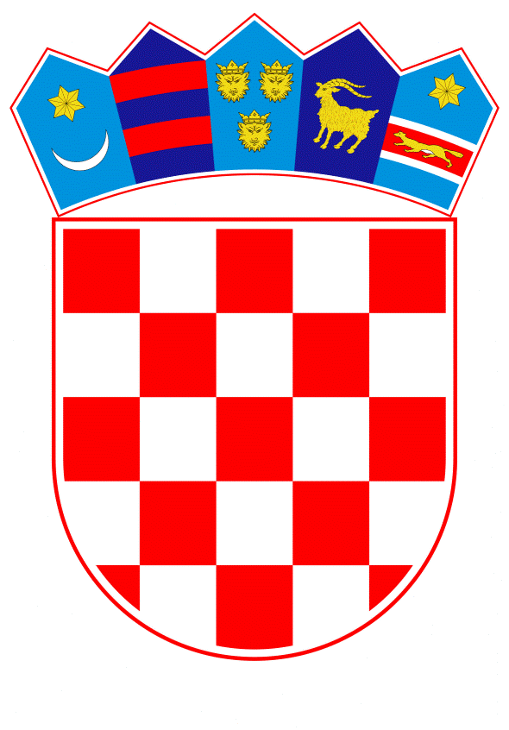
REPUBLIKA HRVATSKA
VARAŽDINSKA ŽUPANIJA


OPĆINA VELIKI BUKOVEC
Općinsko vijeće

KLASA: 402-01/23-01/05 PREDSJEDNICA OPĆINSKOG VIJEĆA
URBROJ: 2186-28-01-24-3 Jasenka Zdelar, dipl. iur.
Veliki Bukovec, 27.12.2024.

